Colegio El Prado
Profesor: Nicolás Núñez Cofré
Curso: Primero Medio
Asignatura: Historia, Geografía y Ciencias Sociales

Guía N°2
Conceptos económicos, funcionamientos del mercado y consumo responsable

Objetivo:

- Comprender los componentes y dinámicas del sistema económico, considerando la importancia de la ciudadanía como agente de consumo responsable.

Instrucciones:

- Lea atentamente la prueba antes de responder lo solicitado.
- Complete las actividades presentadas a continuación con lápiz azul o negro.
- Las preguntas de selección múltiple se contestan en esta hoja de respuestas, marcando con una X la alternativa correcta.
- El corrector sólo será permitido para las respuestas de desarrollo.
- La prueba debe ser entregada al profesor al finalizar la clase.
- Consta de 80 minutos para el desarrollo de la prueba.
- La prueba debe ser realizada de manera individual. Si es sorprendido copiando, el profesor estará autorizado a retirar inmediatamente la prueba y tomar las medidas pertinentes según el Reglamento de Evaluación.

Nombre: ______________________________ Curso: _________ Fecha: ____________
III.- De acuerdo a lo observado en la imagen, responda lo solicitado de forma clara y legible.
ANÁLISIS (3 PTS)
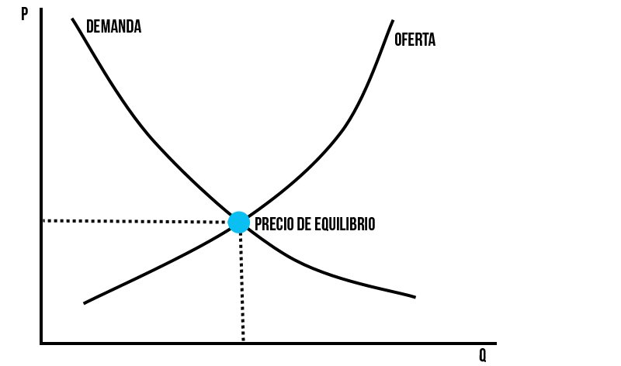

Explique la relación entre los conceptos de oferta y la demanda; y como ambos factores influyen en los precios. Considera algún ejemplo actual en su análisis.

